PO

Sectie AK VRC

e.mone@vavorijnmondcollege.nl

PO Aardrijkskunde

VWO Vavo Rijnmond College

Handleiding Praktische Opdracht Aardrijkskunde VWO 2020-2021

Vavo Rijnmond College

In het kader van het schoolexamen wordt voor het vak aardrijkskunde een praktische opdracht over de eigen omgeving voorgeschreven. Studielast 10-20 uur.

Dit bestaat uit de volgende onderdelen:

1. Een *plan van aanpak* maken. Dit bevat:

1. een korte introductie op het onderzoeksthema, gebaseerd op bronnenonderzoek en op concepten en werkwijzen uit het examenprogramma;
2. een onderzoeksvraag en twee bijbehorende deelvragen die blijk geven van een geografische benadering van het onderzoeksthema;
3. een voor het onderzoek relevante manier van dataverzameling.

2. Het *uitvoeren* van een aardrijkskundig onderzoek in de eigen regio, gebruik makend van geografische werkwijzen. Hierbij gaat het om:

* het verzamelen van primaire data (via observatie, metingen, en/of interviews);
* het verzamelen van secundaire data (kaartmateriaal, ambtelijk statistisch materiaal of rapporten);
* onderzoeksgegevens bewerken en analyseren;
* de vooraf gestelde deelvragen beantwoorden op een methodische wijze op basis van de analyse van de onderzoeksgegevens.

3. Het *rapporteren* over het zelf uitgevoerd aardrijkskundig onderzoek in de eigen regio. Hierbij gaat het om:

* een rapportage (schriftelijk) waarin opgenomen de onderzoeksvraag, de onderzoeksopzet, de onderzoeksresultaten, een discussie over de resultaten en een conclusie in het licht van de onderzoeksvraag;
* functionele grafische en cartografische weergave van de onderzoeksresultaten;
* een kritische beschouwing van de eigen aanpak met aandacht voor sterke en zwakke punten.

*Mogelijke onderwerpen*: **Leefbaarheid in relatie tot**:

1. De fysieke bebouwde omgeving in jouw woonwijk.

2. De sociale leefbaarheid van jouw wijk.

3. De klimaatbestendige stad/Rijnmond, gericht op temperatuur of gericht op de neerslag.

4. De haven

5. Verkeerscirculatie in Rotterdam of rond Rotterdam/Rijnmond

*Tijdschema*:

1. Onderwerpkeuze: Uiterlijk 2 december 2021
2. Deel A: Plan van aanpak, inclusief Hoofdvraag + deelvragen en hypothese: 20 januari 2022
3. Deel B: Eindverslag: uiterlijk 7 maart 2022

Na inlevering van het plan van aanpak volgt beoordelingsmoment A (40pt) en na inlevering van het eindverslag volgt beoordelingsmoment B (60pt)

*Beoordeling:*

Het cijfer PO wordt toegekend op grond van A+B. Onvolledige werkstukken worden niet beoordeeld.

Te laat inleveren kost je 10 punten per week.

De PO telt voor 10% mee in de berekening van je eindcijfer schoolexamen.

Samenwerken mag, met maximaal één partner. Maak een goede werkverdeling. In het werkstuk moet duidelijk zijn wie de verantwoordelijkheid heeft voor welk deel.

Totale omvang: 10 pagina’s, inclusief bijlage(n).

Overzicht geografische werkwijzen bij het formuleren en beantwoorden van geografische vragen:

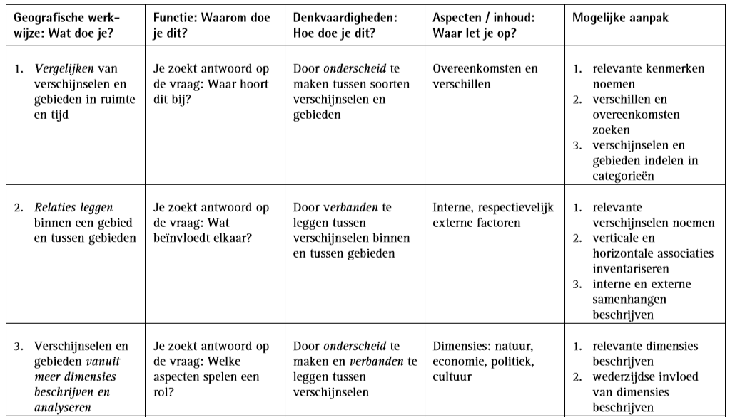

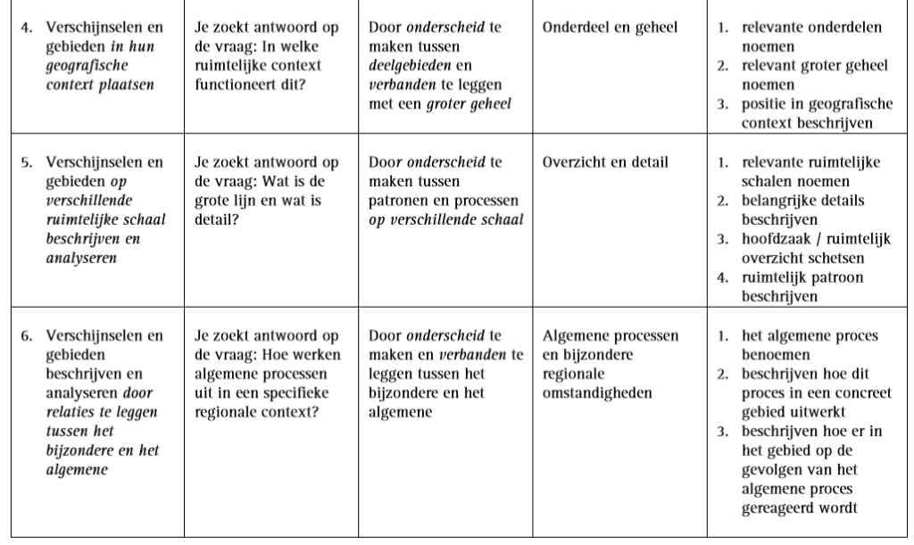

Geografische vraagstelling: beschrijvend, verklarend, waarderend, voorspellend, probleemoplossend.

***Beoordelingsschema*** *praktische opdracht aardrijkskunde VWO:*

*Beoordeling A. Plan van aanpak:*

1. introductie 15 p

2. hoofd- en deelvragen 15 p

3. overzicht primaire en secundaire data 10 p

*Beoordeling B. Eindverslag:*

4. inleiding met onderzoeksvraag en onderzoeksopzet 10 p

5. beantwoording hoofd- en deelvragen 20 p

6. discussie en conclusie 10 p

7. grafische en cartografische weergave onderzoeksresultaten 15 p

8. kritische beschouwing van de aanpak en uitvoering 5 p

Totaal A 40 punten

Totaal B 60 punten.

Het eindcijfer: behaalde punten A + behaalde punten B, gedeeld door 10.